С добрым утром мальчики, девочки, взрослые!
Сейчас у нас проходит неделя доброты!
В настоящее время всем сложно. Но есть те, кому намного сложнее, нежели нам.
Это дети с ограниченными возможностями здоровья. Представьте как трудно, как тяжело им и их родителям.
Мы предлагаем вам совместный просмотр мультфильма «Про Диму»
Посмотрите и обсудите его со своими детьми. Обязательно!

Сюжет мультфильма строится в виде разговора мамы и дочки, которая задает вопросы о непохожести людей.
«Дима – это собирательный образ. Он родился в ходе долгого общения с мамами и детьми, с психологами в России и за рубежом. Изначально мультфильм назывался «Про особенного Диму», но мы решили изменить его на более лаконичный вариант «Про Диму». Этим мы хотим показать – нет особенных детей, но есть просто дети, которым нужно внимание. Нет мам особенных детей – есть, прежде всего, просто мамы», – рассказывают создатели проекта, автор Наталья Ремиш и режиссер Ришат Гильметдинов.
Мультфильм учит детей строить отношения с теми, кто по каким-то причинам от нас отличается, уважать эти причины и находить с такими детьми общий язык, ведь, как подчеркивают авторы проекта, «диагнозы – не помеха игре и дружбе».
«Мы, родители, формируем отношение наших детей к разным вопросам, но зачастую даем неправильные оценки окружающим нас людям. Поэтому мультфильм «Про Диму» – очередной урок взрослым о том, как сформировать правильное отношение к особенным людям. В мультфильме есть очень положительный момент, когда мама девочки говорит о том, что все дети особенные для своих родителей. Это действительно так: каким - бы ни был наш ребенок, мы любим его и нам горько, если его обижают. Нужно своим примером показывать детям, что к окружающим надо относиться так, как бы вы хотели, чтобы относились к вам, к вашему ребёнку»
Набираете  - смотреть мультфильм про Диму  Полезного просмотра! | 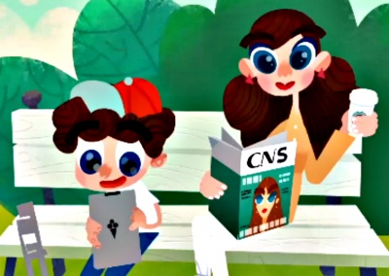

Доброты всем нам!
И хорошего дня!
Мы с вами на связи

